合同编号.:0210-2020-EO
组织认证证书信息确认书
为保证认证证书准确反映组织实际情况及管理体系特点，请将组织准确名称、地址、体系覆盖范围等有关信息正式表述如下，以便打印认证证书时作为依据。
组织名称 (中文)：山东长鑫金属制品有限公司
(英文)：Shandong changxin metal products co., ltd.
组织注册地址(中文)：山东省滨州市无棣县海丰街道205国道洼里宋村北50米 邮编: 251900
(英文)：50 meters north of Wali Song Cun, National Highway 205, Haifeng Street, Wudi County, Binzhou City, Shandong Province.
□组织经营地址(中文)：山东省滨州市无棣县海丰街道205国道洼里宋村北20米 邮编:251900
(英文)：20 meters north of Wali Song Cun, National Highway 205, Haifeng Street, Wudi County, Binzhou City, Shandong Province.
□组织经营地址1(中文)： 邮编:
(英文)：
组织机构代码证号（社会信用号）：91371623MA3DT07J2B 传真： 电话.：15054381599
法人代表：崔长卫 管代/联系人(职务)：崔长勇 组织人数： 20
认证标准：E：GB/T 24001-2016idtISO 14001:2015,O：GB/T45001—2020/ISO 45001:2018认证类型：E:二阶段,O:二阶段
变更内容：□组织名称变更□地址变更□认证范围变更（□扩大□缩小）
认证范围：
E：钢木家具（密集架、货架、书架、三角支架、防撞栏）的销售所涉及场所的相关环境管理活动
O：钢木家具（密集架、货架、书架、三角支架、防撞栏）的销售所涉及场所的相关职业健康安全管理活动
英文：
E:Environmental management activities of places involved in the sales of steel and wood furniture (dense shelves, shelves, bookshelves, triangular brackets and crash barriers).

O:Relevant occupational health and safety management activities in places involved in the sales of steel and wood furniture (dense shelves, shelves, bookshelves, triangular brackets and crash barriers).

需加印证书数量：中文证书 张；英文证书 张。
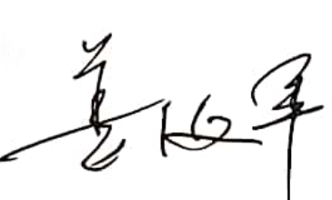
备注：
受审核方代表(签字盖章)： 组长确认：

日期：2020.6.28 日期：2020.6.28
注：
1、填写本说明并不代表贵单位已通过认证；2、本说明中填写的管理体系覆盖范围，应与末次会议上宣布的及审核报告上确认的范围一致；3、请在申请认证组织名称处加盖公章；4、组织三个地址一致时只需填写一个，其余填“同上”，不同时分别填写；5、组织需自行提供英文版认证证书信息。6、组织如不能自行提供英文信息的，中心可协助翻译，组织需缴纳翻译费200元；7、翻译费用可直接与审核费用一同汇入我中心账户或由审核组长从现场带回。

